一种基于Spark的CDL改进模型

张大鹏#, 申恩兆*, 王新生
#信息科学与工程学院，燕山大学，秦皇岛 066004. daniao@ysu.edu.cn
#信息科学与工程学院，燕山大学，秦皇岛 066004. shen_ez@126.com

A Modified CDL Based on Spark

Dapeng Zhang¹, Enzhao Shen², Xinsheng Wang
1 School of Information Science and Engineering, Yanshan University, Qinhuangdao, China. daniao@ysu.edu.cn
2 School of Information Science and Engineering, Yanshan University, Qinhuangdao, China. shen_ez@126.com

Abstract Collaborative Deep Learning relieves the problem that Conventional CF-based methods use the ratings given to items by users as the sole source of information for learning to make recommendation, while CF-based methods to degrade significantly in their recommendation performance because of the ratings are very sparse. But Recommendation System can not hold the Big Data because of the Rating Matrix is too large to load in the memory and the process of training for the content model is hard to predict. To solve the problem mentioned above, We propose in this paper a model based on CDL called "CDL with Item private Node"(CDL-i), And train CDL-i with a parallel method on Apache Spark. When training the CDL-i model, more than one dataset was used. we transfer CDL-i to Spark to investigate it's scalability. Experiments conducted on more than one dataset, demonstrate the effectiveness and efficiency of our proposed method.

Key words Deep learning; Recommender; CDL; Spark

摘要 协同深度学习(Collaborative Deep Learning, CDL)在推荐系统的应用，缓解了传统协同过滤方法仅使用评分矩阵作唯一信息源，在评分矩阵非常稀疏的情况下，性能表现急剧下降的问题。但当推荐系统面临大量数据时，导致模型训练变得难以维护，进而出现多种不可预料的问题。为解决上述问题，本文对协同深度学习及其并行化方法进行了深入研究，提出了一种针对项目内容学习优化的改进模型协同深度推荐(CDL with Item private Node, CDL-i)。同时对算法进行并行化改进，提出一种并行训练CDL-i的方法，将其移植到Spark分布式集群上，实现分布式并行训练。利用分布式计算平台Spark对算法进行加速，提升了运行效率。本文通过在多个真实数据集上的实验，表明我们所实现的并行深度推荐算法的有效性和高效性。

关键词 深度学习；推荐系统；协同深度学习；Spark

中图法分类号 TP181

当代，由于信息的高速增长，海量数据的迅速产生，推荐系统(Recommender System)对及时获取有效信息起着至关重要的作用，改变了人们与信息的沟通方式。推荐系统通过对海量数据进行识别、区分与排序，帮人们从海量信息中筛选出其最感兴趣、最有用的部分，大大简化了信息选择的过程。
随着硬件计算能力的提升和互联网的深度发展，人们面对的场景也更加多样化，数据的规模和复杂程度也一日千里。在此背景下深度学习表现出惊人的学习能力，在许多领域取得了长足的进步甚至是颠覆性进展，使机器智能化程度迅速提升。
深度学习在于建立并模拟人脑进行分析学习的神经网络，模仿人脑的机制来解释信息，例如图像，声音和文本。使用深度学习，如自动编码机等，可以学习用户和商品的特征，进而在习得的特征上进行进一步的模型训练，或将习得的特征应用到传统的推荐方法中。推荐系统为深度学习算法提供了新的应用场景，而深度学习则为推荐系统的发展开辟了新的方向，注入新的活力。
Aaron等人2013年将深度学习应用到音乐推荐中，在针对音乐做为项目的推荐场景下，使用深度学习技术对项目内容进行探测与表达，结合传统分类技术与推荐技术生成推荐结果，更是将两者的结合推向一个新的高潮。Zhang利用用户和项目通过神经网络构建分布式向量，利用用户向量与项目向量的分布式表达对神经网络进行训练，进而提升系统推荐效果。Liang提出了一种概率评分下的自动编码机模型用于无监督特征学习，通过自编码机发现用户隐性特征，生成对用户偏好的隐式向量表达，结合最近邻模型协同过滤提供个性化推荐。Salakhutdinov提出基于玻尔兹曼机的协同过滤算法，得到了比Netflix系统更好的推荐效果。为了有效利用外部信息，Wang提出了一个层次贝叶斯模型，称之为协同深度学习(Collaborative Deep Learning, CDL)，使用深度学习来学习内容信息，并将之与协同过滤相结合来得到评分矩阵。类似于Aaron等人的工作，基于音乐内容的推荐结合深度学习，利用DBN进行内容特征提取进而提升推荐结果准确性，取得了令人满意的进展。业界也有将用户行为看做序列化信息或将推荐整个过程当做序列化信息，利用RNN对序列化数据进行学习和探测的研究。也有研究利用自动编码机，对特征矩阵进行降维，进而实现数据填充或者推荐算法运行效率的提高。
随着信息的进一步丰富，数据膨胀速度越来越快，已经可以预见到不久的将来硬件性能的提升将无法满足数据量的快速膨胀，成为当代复杂运算的瓶颈；而由于推荐系统多次迭代的特性，也对计算性能提出了更加苛刻的要求。当深度学习应用到推荐场景下，面对海量计算数据时，基于分布式计算平台的协同深度学习不可避免地成为解决计算资源不足、数据量庞大及海量复杂运算等问题的可行选择，成为海量数据复杂推荐场景下的重要解决方案。
随着互联网中的数据越来越丰富，冗余信息越来越多，从中提取出有效信息变得越加困难，研究基于深度学习的推荐问题及其算法，并引入并行学习方法，具有非常重要的现实意义。

1. 协同深度推荐相关理论研究
协同深度推荐是使用协同深度学习 (CDL, Collaborative Deep Learning)进行推荐，并对之进行改进的成果。深度协同学习是将深度学习算法与协同过滤算法相结合，应用于推荐系统，提升推荐系统性能，改善推荐结果的一种算法范式。本文介绍的基于CDL改进的CDL-i，作为协同深度学习范式的一种情况，分别使用了堆叠降噪自动编码机和概率矩阵分解作为算法的能动结构，能够协同地对被推荐项目内容和评分矩阵进行学习和计算，进而给出推荐结果。

1.1 自动编码机的几个概念
自动编码机（Auto-Encoder）是一种无监督学习算法，作为神经网络的一种变体也被称作自编码神经网络，它使用反向传播算法，将输入值作为目标输出，比如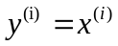。自动编码机主要由两部分组成，分别是编码部分和解码部分。训练中，编码部分和解码部分同时优化，使得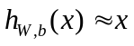。亦即，它试图逼近一个恒等函数，从而使输出接近于输入。一般的，自动编码机隐含层节点少于输入层节点，迫使其学习输入数据的压缩表示，换言之自动编码机需要由较少的隐层神经元输出重构出原始高维数据。通常情况下，数据中隐含着一些特定结构，使得不同维度间彼此相关，那么就使得算法可以发现输入数据中的相关性，进而得到数据的有效低维表示，即数据压缩表示，或者说数据去除冗余信息后的特征表示。图1为我们展示了一个简单自动编码机的结构Error: Reference source not found。
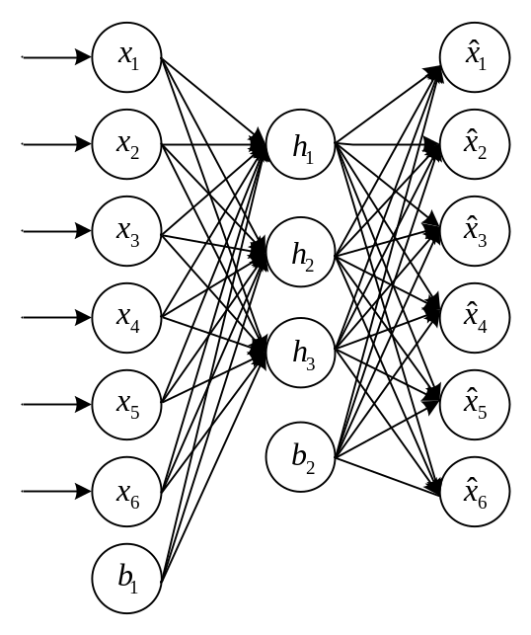
Fig.1 Structure of A Simple Auto-Encoder
图1 简单的自动编码机结构
图1中的自动编码机，作为前馈神经网络，分别由输入层、隐含层和输出层组成。其中输入层为数据直接表示，隐含层和输出层中每个节点代表神经网络的一个神经元。神经元由上层网络输出的加权和通过激活函数得到输出，并提供下一层网络使用。神经元可以简单表示为如图2所示，激活函数一般为非线性函数，本文使用Sigmoid函数，其函数表达式为：
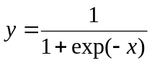 （1）
一般的，一个自动编码机包括编码部分和解码部分，两部分可以概括为：
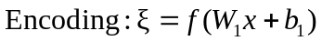 （2）
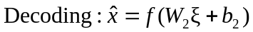 （3）
其中为非线性激活函数，权值矩阵分别为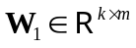、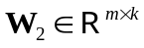，偏置项为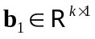、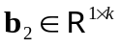，隐含层输出为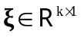。给定一组输入数据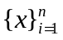，则重构误差可表示为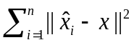。整个自动编码机最终目标为通过最小化重构误差，得到恰当的、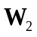及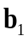、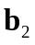。整个网络的目标函数可表示为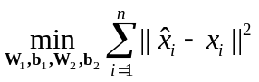。
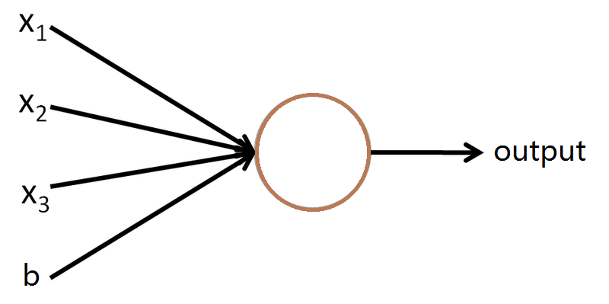
Fig.2 Single Neuron
图2 神经元

1.2 矩阵分解
传统基于协同过滤的方法是通过用户历史记录来推断相似模式，进而推荐相关项目，而并没有用到项目的内容信息。相对的，在协同过滤有一类模型被称为隐含引子模型，取得了巨大的成功，相比利用邻近算法的模型能够取得更良好的表现。在本文中，我们主要关注隐含因子模型中的矩阵分解相关算法。
隐含引子模型中，基于矩阵分解的算法在推荐系统中有着良好的表现，该类算法以矩阵分解为基础，将用户和项目表示到一个共享的低秩空间中。并利用式(4)来预测用户u对项目v的喜好程度。
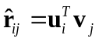 （4）
通过已有矩阵项对评分矩阵进行分解，利用分解得到的隐含向量进行矩阵乘法操作，可以实现缺失数据填充。利用不断对隐含向量的学习与调整，得到越来越精准的缺失填充值。矩阵分解算法预测过程为图2。
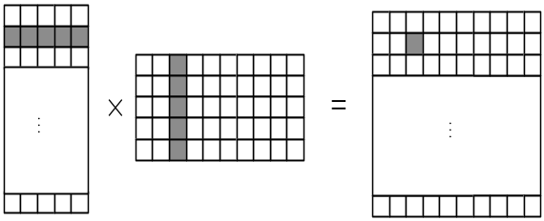
Fig.2 Matrix Factorization
图2 矩阵分解
在使用矩阵分解模型进行推荐前，我们需要计算模型的相关参数，也就是隐式空间下的用户向量和项目向量。通常利用已有的用户对项目的评分数据构成矩阵来进行矩阵分解，通过优化式(5)来计算各自隐含向量的参数。
（5）
其中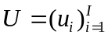，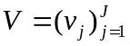，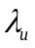和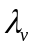分别为正则化参数。

1.3 Spark分布式计算平台
Apache Spark，2014年成为Apache基金顶级项目。它以快速、通用、简单等特点成为当前流行大数据处理模型。Spark提出的分布式内存计算框架，既保留了MapReduce的可扩展性、容错性、兼容性，又弥补了MapReduce在这些应用上的不足。由于采用基于内存的集群计算，所以Spark在这些应用上相对MapReduce有100倍左右的加速Error: Reference source not found。
此外Spark可以部署在Hadoop集群环境下，拥有直接访问HDFS文件系统的能力。但不同于MapReduce中间过程和计算结果需要读写HDFS，Spark将计算结果保存在内存中，从而不必频繁读写HDFS，大幅减少了IO操作，提升算法运行效率，使算法运算时间大幅缩短。
值得强调的是，分布式系统需要一个统一调度角色，一般称为管理者(manager)，而其他各运算节点称为工作者(worker)。一般情况下，并行程序运行过程中，由workers分别计算相对独立的并行步骤，manager统一调度、管理、统计。

2基于Spark的改进CDL-i模型

2.1 基于CDL的CDL-i基本原理
类似于中使用训练数据的隐式反馈提升推荐系统的性能，本文定义全量数据集包含个项目，用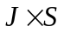维矩阵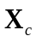表示。中的第行表示对应项目的内容向量，用维向量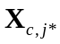表示。对于个用户，对个项目的评分可用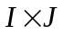维度的评分矩阵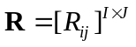表示。当第个用户对第个项目有正向反馈时，令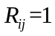；否则为0。
自动编码机中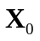、、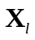分别表示加入噪声的输入、原始数据输入和自动编机第层网络的输出。、为维矩阵，为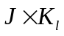维度矩阵。类似于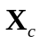，的第行表示为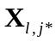。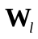和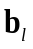分别为第层网络的权值矩阵和偏置向量。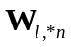表示权值矩阵的第列。神经网络的总层数为。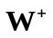是权值矩阵和偏置向量的简称。
本文在原CDL的基础上提出了拥有项目私有偏置结点的模型CDL-i(CDL with Item private Node, CDL-i)，CDL-i对SDAE的输入层为每个项目添加特有的偏置单元，在模型的网络参数共享情况下，为每个项目添加属于独有的偏置量，使网络能够更针对性地学习到不同项目的内容参数。
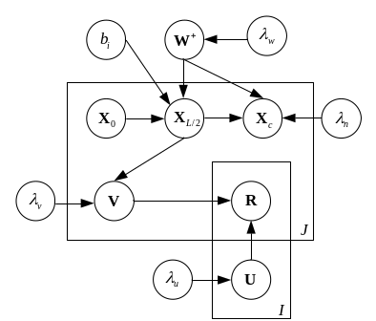
Fig.3 Graphic Model of CDL-i
图3 CDL-i概率图模型

2.2基于Spark的CDL-i并行
本文中，CDL-i的并行训练采用了混合模式，将模型拆分为SDAE与PMF进行分布式训练。其中SDAE基于数据并行模式，将SDAE进行模块化封装，对数据进行切片，每个分布式节点维护一个完整的网络系统，在一定的迭代次数或者PMF达到特定状态后，进行参数更新。
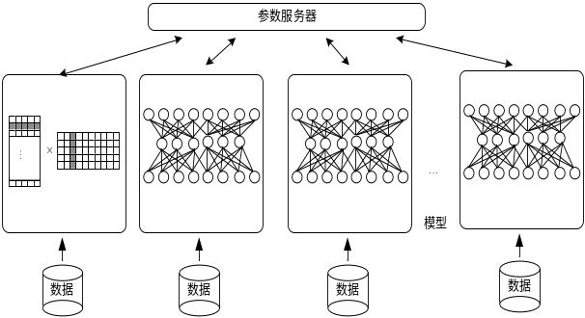
Fig.4 Parallel CDL-i
图4 CDL-i并行示意图
当模型训练开始，manager首先进行map操作，将初始化参数分发至各worker节点，包括模型规模配置，正则化参数，随机数种子等。此后每个worker独立读取数据，利用随机数种子分别初始化对应的各项参数，其中由相同的随机种子保证各worker上神经网络初始状态一致。随后各worker分别利用各自数据分片训练模型，SDAE读取项目内容信息数据，PMF使用用户评分数据。不断迭代模型训练过程，至少保证所分得数据分片中的每一例样本计算一遍。
各worker利用一部分数据进行模型训练后，进行Reduce操作，将各节点计算结果进行融合。其中约减操作定义为worker将计算所得模型参数上传至 manager，由manager对各参数取平均，分别对SDAE和PMF分发对应模型的融合参数，由结点进行自我更新。至此完成系统的一次迭代。
对系统进行迭代，保证所有worker均完全训练，至少保证训练集中所有数据均参与到系统模型的训练中。最终在manager上得到一个训练完毕的模型。算法流程如表。图中SDAE与PMF基于如图4所示逻辑同样并行训练。
Table 1: Parallel CDL-i Algorithm
表1: CDL-i并行算法示意
输入：集群配置参数、模型配置参数、训练超参数、数据分布式存储路径
- 利用集群配置参数，向集群申请资源、启动任务
- 根据数据分布式存储状态对结点进行模型分发，各结点按照分发所得参数进行模型初始化
- 并行训练模型：
按照配置参数进行模型训练，当SDAE训练达到交互条件，向自身所对应的PMF发起参数更新请求，并交互参数
PMF等到SDAE的请求或达到自身参数更新条件，更新模型参数，并将项目隐式表示参数进行分发。完成参数更新。
- 重复步骤3)，直到模型收敛或者到达设定最大迭代次数
- 由Master进行各结点参数收集，分别将SDAE和PMF参数进行平均融合。
- 由Master利用一定量数据进行调优(fine-turn)，达到模型收敛或最大迭代。

3 实验与结果分析
实验中使用的集群是采用中国科学院计算技术研究所智能信息处理重点实验室计算平台，拥有6台结点机，任务提交配置为48个Core，Driver-memory为30GB，Excutor-memory为30GB，数据由HDFS读入。Spark版本2.0.1。

3.1 数据集和预处理
类似于CDL，本文使用三个数据集进行试验，分别是CiteULike和Netflix。其中的用户数据有删选和过滤，当一位用户在个人图书馆中收藏的文献低于三篇时，不被数据集所包括。
筛选后的结果各有不同，CiteULike-a包括了5551名用户和16980篇文献作为项目推荐集；CiteULike-t包括了7947名用户和25975篇文献作为推荐集。实验中，当用户u收藏了文献v，则将pair(u,v)置1，类似于评分矩阵中的“喜欢”对应分值。在用户-项目评分对上，CiteULike-a包含有210537个收藏操作，亦即CiteULike-a数据集转换为评分矩阵后，数据稀疏度为0.218%；CiteULike-t包含了142807个收藏，对应的可以计算其评分矩阵中仅含有0.065%的数据。
最后一个数据集，来自于Netflix Prize，为奈飞公司提供的推荐大奖赛数据集，数据集中包括了用户对电影的评分。实验中，为与前两个数据集起点一致，本文仿照的方法将用户评分转换为隐式反馈操作。本文仅考虑正向积极反馈，即评分为5分的用户-项目对。在剔除积极评价次数低于3次的用户和没有得到内容信息的电影后，我们保留了407261名用户和9228部电影。在此条件下，我们的数据集包含了15348808个用户评分，同前两者计算数据稀疏度为0.408%。
为使数据达到海量级别，本文在用户维度上进行了复制，对数据进行扩展，进而得到海量数据。值得注意的是，在数据并行的思路中，项目的数目直接影响到模型的规模。故而在当前实验环境下，本文只探讨当用户量海量时，集群对海量数据处理的效率。

3.2 CDL-i模型性能对比
在基于Top-N的推荐中，本文在MAP@300的测度上，对不同层次的CDL-i和CDL进行对比试验，结果如图5所示。
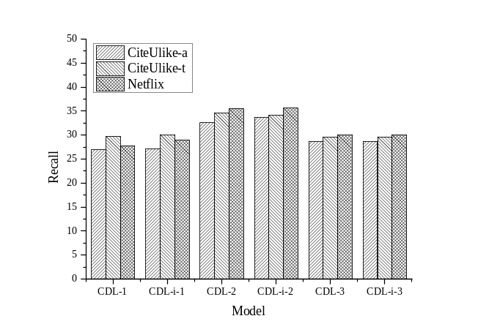
Fig.5 CDL-i VS CDL
图5 CDL-i算法表现
实验表明，在推荐准确率方面，CDL-i相比SDAE拥有明显优势。相对于一层隐层网络，隐含层数目的增多对模型表现具有积极意义，但层数继续增加，模型表现却并未如预期般提高。
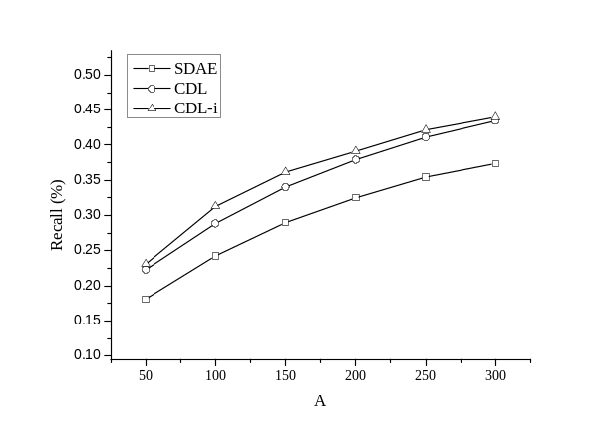
Fig.6 Recall of CDL-i
图6 CDL-i算法表现
CDL-i的对比试验如图6所示，实验表明在同N条件下，CDL表现优于SDAE。在N的变化过程中CDL-i能够更快的接近收敛值，表明了对CDL改进能够在更好提取项目内容的基础上提高了算法推荐表现。图中数据由多组实验数据做取平均操作后的结果，源数据实验包括对项目内容向量的抽样密度对比，对不同模型结构的结果对比，不同数据集下的结果对比。综合看来，CDL-i对CDL推荐结果有提升作用。

3.3 并行CDL-i实验
本文算法基于Spark和Scala实现，由于Spark本身具有数据的落盘操作，可以对海量数据的运算及储存进行优化，且前文试验中，单机运行算法进行训练及预测推荐耗时冗长。故而本节进行了单机计算资源下的试验性能分析，比较纯语言线性库的实现和基于Spark分布式平台优化的实现在计算资源有限的情况下的优劣。同时进行了不同规模集群下的实验，对比不同规模集群算法并行加速比。
3.3.1 单机实验结果分析
单机实验中统计了对不同规模数据进行处理的时间以及模型训练中对模型进行一次迭代产生的时间开销，实验结果如图7所示。其中Scala Data表示使用Scala脚本对不同规模数据进行处理的时间开销，Spark Data表示使用Spark单结点进行数据处理的时间开销。Scala Model和Spark Model分别表示Scala实现的算法与Spark并行算法的时间开销。图7中展示不同需求不同实现方式下的算法开销差异。
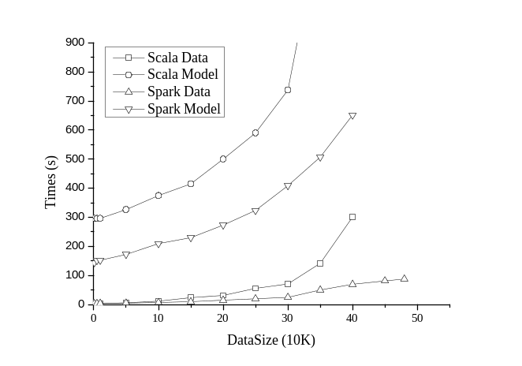 Fig.6 Time Cost Comparison between Scala and Spark
图6 Scala和单机Spark时间开销
实验证明了基于Spark实现的算法在精度上略有损失，推荐精度、评分预测等维度上表现相较于高精度的单机版实现有2~5%的精度损失，在业界误差定义中，此范围的损失是可以接受的。在速度上，Spark平台优化表现出优势，在同样的数据量和同等资源开销的情况下，Spark相对单机算法有着1.3倍的速度提升。而在模型扩展性方面，相较于单机版算法出现的内存溢出、计算时间指数级上涨，基于Spark的算法有着稳定的时间开销。在单机资源应用中，Spark充分利用磁盘操作在损失一定计算时间的代价下极大的扩展了可应对的数据规模。实验证明基于Spark的算法在固定资源条件下，相较于单机算法，可处理的数据量维度上有着强势提升，极大地提高了单机计算可提供的计算能力。
3.3.2 并行实验结果分析
前文进行了单机条件下，Spark并行算法和单机算法性能对比。实验证明了在单机条件下，基于Spark的并行算法性能已经远超过单机朴素算法。为充分验证并行算法在数据规模可扩展性的能力，本文进行了Spark集群条件下的实验。同时与单机算法、单机Spark算法和不同集群规模下的算法表现进行了对比。
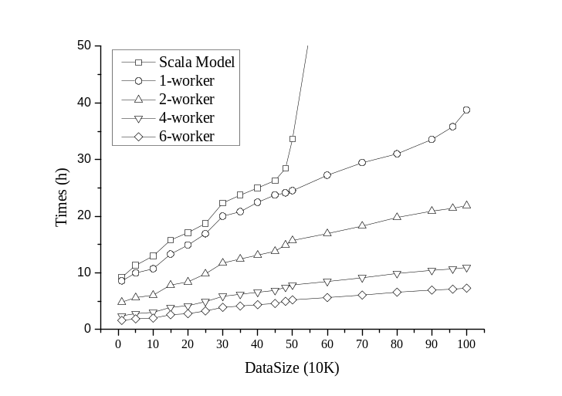
Fig.7 Parallel Model Performance Comparison
图7 算法并行性能对比
在实验中从数据中进行抽样或复制确保对数据规模进行控制，保证在实验过程中在同样数据条件下，测试不同的集群规模。由图7看到在数据量较小时，并行算法时间开销相对较大，变化趋势与数据量并无明显联系，这是因为数据量较小时，分布式计算中平台通讯开销所占系统时间开销比例较大。
随着数据量的不断增大，可以看出到当数据量达到300000条时，系统时间开销开始有明显的增长，此时系统的计算时间占比逐渐变大，并且接近单机可承载模型极限容量，计算时间的变化对系统总时间开销的影响开始显现出来，同时由于单机在接近极限容量时，操作系统自动进行内存的页面置换也使得模型训练时间迅速增长。与单机算法对比，首先分布式的算法能够处理的数据量上限远远大于单机算法；其次由图线对比得出，在数据量逐渐增大的过程中，系统时间开销随数据量增大而线性增长，相比SAE二次增长的时间曲线，具有明显优势。

4 结束语
协同过滤作为一类被广泛应用推荐系统中并非常成功的方法，取得了良好的表现。通常，传统方法无法充分利用实际业务场景数据，仅能在数据稀疏度不高的场景下正常推荐，但当面对新入条目，在没有历史数据或历史数据稀少，信息量欠缺的情况下，算法表现急剧下降。为应对所述局限与不足，业界引入了多种方案来应对，通过使用一些评分外信息或附加信息来提升模型表现。当代，神经网络以极强的特征提取能力和模型拟合鲁棒性，为机器学习高速发展提供了新的方向，在多个领域表现出了颠覆性的优势。在数据上深度学习极强的拟合能力，为推荐系统在数据极度稀疏情况下提供了新的思路。本文介绍了一种基于协同深度学习的改进模型协同深度推荐(Collaborative Deep Learning with Item's private Node, CDL-i)，并对改进后的协同深度推荐进行并行化研究。通过对CDL-i进行并行化，使之能够高效处理稀疏大数据，同时，将其迁移到Spark分布式平台，算法运算时间极大的缩短。我们做了大量实验来验证CDL-i的可行性与有效性，通过CDL-i分别于SDAE和CDL进行比较验证了改进的有效性，通过并行算法与单机算法的性能比较，验证了算法并行的可行性与可扩展性。

参 考 文 献
[1] Nagarnaik P, Thomas A. Survey on recommendation system methods[C]//International Conference on Electronics and Communication Systems, IEEE, 2015:1603-1608.
[2] Lecun Y, Bengio Y, Hinton G. Deep learning [J]. Nature, 2015, 521: 436-444.
[3] Vincent P, Larochelle H, Bengio Y, et al. Extracting and composing robust features with denoising autoencoders[C]//International Conference, 2008:1096-1103.
[4] Oord A V D, Dieleman S, Schrauwen B. Deep content-based music recommendation [J]. Advances in Neural Information Processing Systems, 2013, 26: 2643-2651.
[5] Zhang J, Cai H, Huang T, et al. A Distributional Representation Model For Collaborative Filtering [J]. Computer Science, 2015.
[6] Liang H, Baldwin T. A Probabilistic Rating Auto-encoder for Personalized Recommender Systems[C]//ACM International on Conference on Information and Knowledge Management, 2015:1863-1866.
[7] Salakhutdinov R, Mnih A, Hinton G. Restricted Boltzmann machines for collaborative filtering[C]//Machine Learning, Proceedings of the Twenty-Fourth International Conference, 2007:791-798.
[8] Wang H, Wang N, Yeung D Y. Collaborative Deep Learning for Recommender Systems[C]//Kdd, 2015:1235-1244.
[9] Wang X, Wang Y. Improving Content-based and Hybrid Music Recommendation using Deep Learning[C]//the ACM International Conference, 2014:627-636.
[10] Hamel P, Eck D. Learning Features from Music Audio with Deep Belief Networks[C]//International Society for Music Information Retrieval Conference, Ismir 2010, Utrecht, Netherlands, August, 2010:339-344.
[11] Devooght R, Bersini H. Collaborative Filtering with Recurrent Neural Networks [J]. 2016.
[12] Dai H, Wang Y, Trivedi R, et al. Recurrent Coevolutionary Feature Embedding Processes for Recommendation [J]. 2016.
[13] Wu C, Wang J, Liu J, et al. Recurrent neural network based recommendation for time heterogeneous feedback [J]. Knowledge-Based Systems, 2016, accepted: 90-103.
[14] Ouyang Y, Liu W, Rong W, et al. Autoencoder-Based Collaborative Filtering [M]. Springer International Publishing, 2014.
[15] Sedhain S, Menon A K, Sanner S, et al. AutoRec:Autoencoders Meet Collaborative Filtering[C]//The International Conference, 2015:111-112.
[16] Wang C, Blei D M. Collaborative topic modeling for recommending scientific articles[C]//ACM SIGKDD International Conference on Knowledge Discovery and Data Mining, San Diego, Ca, Usa, August, 2011:448-456.
[17] Salakhutdinov R, Mnih A. Bayesian probabilistic matrix factorization using Markov chain Monte Carlo[C]//ICML ’08: Proceedings of the International Conference on Machine Learning, 2008:880-887.
[18] Salakhutdinov R, Mnih A. Probabilistic matrix factorization[C]//International Conference on Machine Learning, 2008:880-887.
[19] Hu Y, Koren Y, Volinsky C. Collaborative Filtering for Implicit Feedback Datasets[C]//Eighth IEEE International Conference on Data Mining, 2008:263-272.
[20] Agarwal D, Chen B C. Regression-based latent factor models[C]//ACM SIGKDD International Conference on Knowledge Discovery and Data Mining, 2009:19-28.
[21] Koren Y, Bell R, Volinsky C. Matrix Factorization Techniques for Recommender Systems [J]. Computer, 2009, 42: 30-37.
[22] Herlocker J L, Konstan J A, Borchers A, et al. An algorithmic framework for performing collaborative filtering[C]//SIGIR '99: Proceedings of the International ACM SIGIR Conference on Research and Development in Information Retrieval, August 15-19, 1999, Berkeley, Ca, Usa, 1999:230-237.
[23] Zhou K, Zha H. Learning binary codes for collaborative filtering[C]//Proceedings of the 18th ACM SIGKDD international conference on Knowledge discovery and data mining, 2012:498-506.

